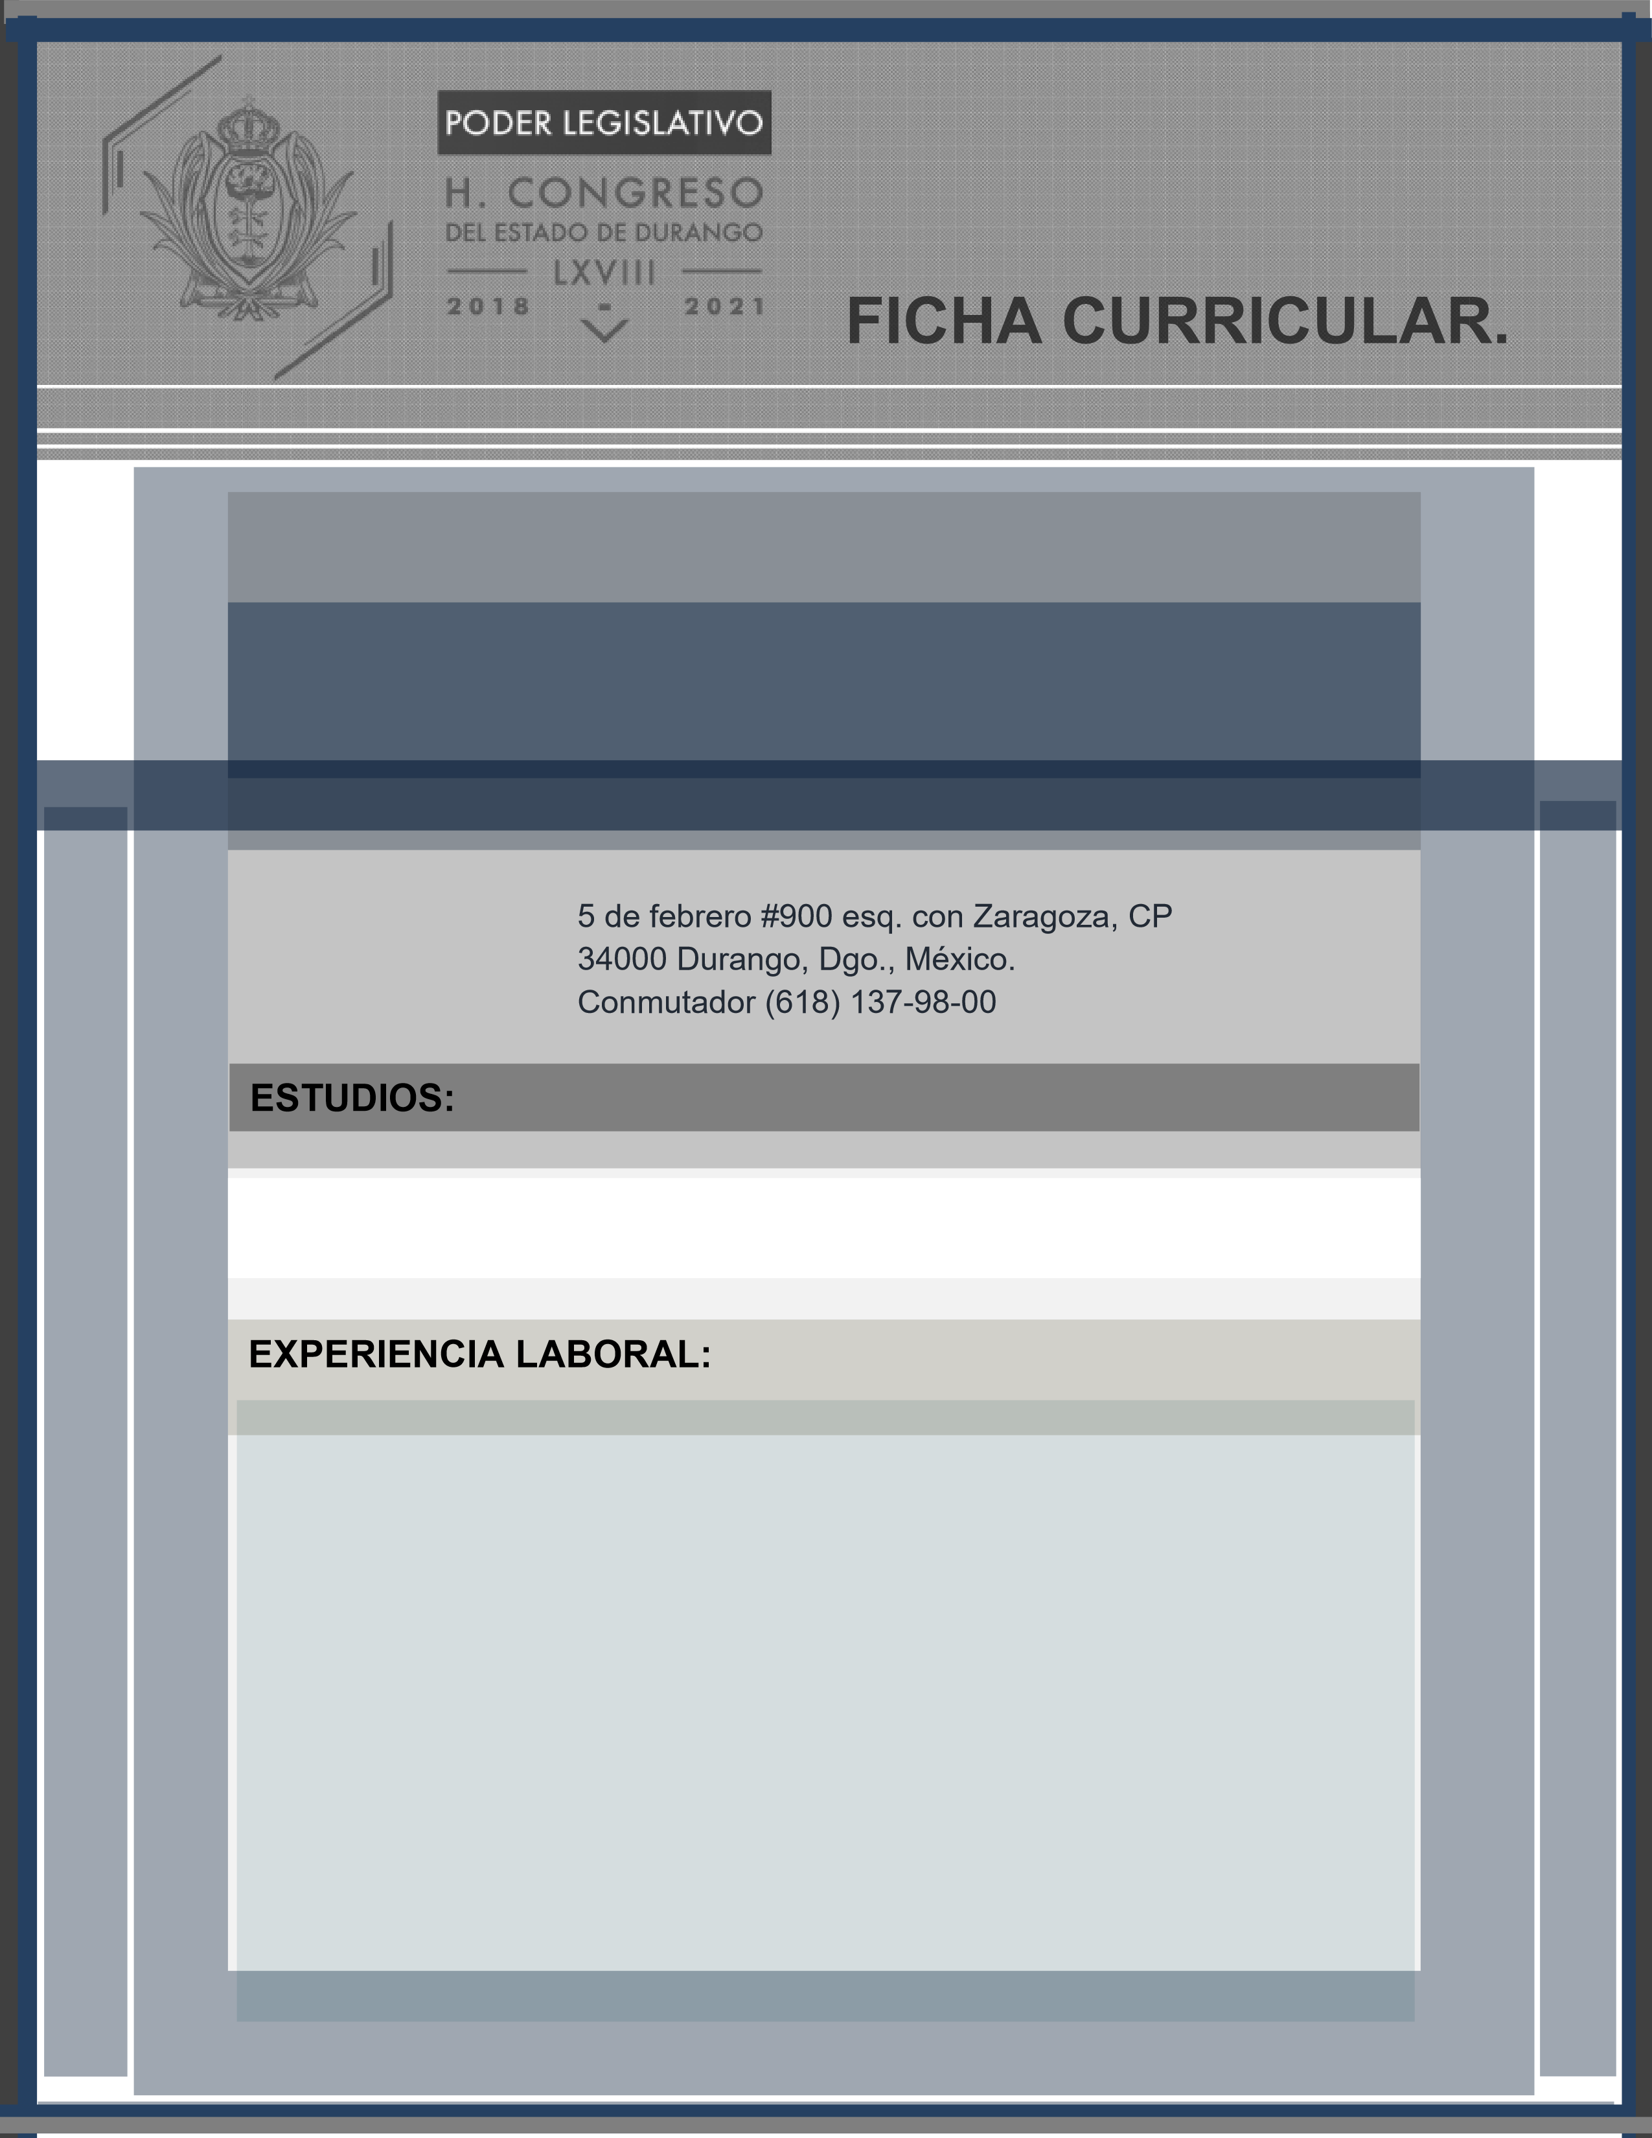

OTNIEL GARCIA NAVARRO

DIPUTADO

LICENCIATURA EN DERECHO: ESCUELA LIBRE DE DERECHO, MÉXICO, D.F.

MAESTRIA EN ADMINISTRACIN PUBLICA Y POLITICA PUBLICA ITESM, CAMPUES CD. MÉXICO

* DIPUTADO FEDERAL DEL IV DISTRITO, OBTENIENDO LA MAS ALTA VOTACION DEL TOTAL DE DISTRITOS ELECTORALES EN EL ESTADO (SEPTIEMBRE 2015 A LA FECHA).
* DELEGADO CRECEMOS GOBIERNO DEL ESTADO DE DURANGO (OCTUBRE –ENERO 2014).
* DIRECTOR GENERAL DEL INSTITUTO DE LA VIVIENDA DEL ESTADO DE DURANGO ENERO 2006 A NOVIEMBRE 2007.
* SECRETARIO AUXILIAR DEL C. GOBERNADOR (AUDIENCIAS Y GIRAS) DE LA SECRETARIA PARTICULAR DEL GOBERNADOR (MAYO 2004 A ENERO 2006).
* COORDINADOR PARA EL PROCESO ENTREGA-RECEPCION DE LA SECRETARIA GENERAL DE GOBIERNO POR PARTE DEL GOBERNADOR ENTRANTE (MAYO 2004 A SEPTIEMBRE 2004).
* COORDINADOR DE EFECTIVIDAD DE GARANTIAS DE LA SECRETARIA DE HACIENDA Y CREDITO PUBLICO, TESORERIA DE LA FEDERACION, DIRECCION GENERAL DE PROCEDIMIENTOS LEGALES, DIRECCION DE GARANTIAS (OCTUBRE 2001 A FEBRERO DE 2003).
* SERVICIO SOCIAL EN LA SECRETARIA DE HACIENDA Y CREDITO PUBLIDO, SERVICIO DE ADMINISTRACION TRIBUTARIA, ADMINISTRACION GENERAL JURIDICA